Konzept zum wissenschaftlichen Arbeiten am
Christa-und-Peter-Scherpf-Gymnasium Prenzlau
ab dem Schuljahr 2013 / 2014

Dieses Konzept ist durch Beschluss der Lehrerkonferenz
vom 04.06.2016 in der überarbeiteten Form in Kraft.
Anregungen und Hinweise zur Gestaltung einer wissenschaftlichen Facharbeit
(nach Maßgaben der Universität Potsdam)

Gliederung
1 Hinweise zu wissenschaftlichem Arbeiten
2 Formale Anforderungen
3 Deckblatt und Gruppenarbeit
4 Themenstellung und Abgabe der Arbeit
5 Gliederung und Inhaltsverzeichnis
6 Textgestaltung
7 Zitate und Verweise
8 Plagiat
9 Abbildungen und Tabellen
10 Abkürzungen
11 Literatur- und Quellenangaben
12 Beurteilung / Bewertung
13 Die Selbstständigkeitserklärung
14 Weiterführende Literatur

1 Hinweise zu wissenschaftlichem Arbeiten
■ Die gesetzliche Grundlage (Kl. 11 / 12) ab dem Schuljahr 2015 / 2016 ist die GOSTV, § 12 Absatz 2 „Klausuren und andere Bewertungsbereiche“. Dort heißt es: „Im ersten bis dritten Schulhalbjahr der Qualifikationsphase kann in den Fächern auf erhöhtem und grundlegendem Anforderungsniveau ein Anderer Leistungsnachweis erbracht werden. Die Anzahl der verbindlich zu erbringenden Klausuren bleibt hiervon unberührt.“
Weiterhin heißt es für die Seminarkurse unter „Leistungsbewertung“ auf dem Bildungsserver Berlin-Brandenburg „Die Kursabschlussnoten der Halbjahreskurse können in die Gesamtqualifikation eingebracht werden. Die Seminararbeit und die Abschlusspräsentation sind obligatorische Bestandteile der Leistungsbewertung und fließen in die Kursabschluss-noten des 3. und 4. Kurshalbjahres ein.“
■ Die gesetzliche Grundlage (Kl. 9) ist die SekI-V vom 02.08.2007. Der § 13 Absatz 4 regelt in Satz 2: „Alle Schülerinnen und Schüler in der Jahrgangsstufe 9 fertigen in einem Fach eigener Wahl eine Facharbeit […] an […]. Die Facharbeit […] werden bewertet. Die Bewertung kann besonders gewichtet werden.“
■ Facharbeiten sind demzufolge verpflichtend in den Klassen 9 und in der GOST (SK) anzufertigen und können darüber hin-aus freiwillig angefertigt werden. Sie müssen in schriftlicher Form, als kommentiertes Experiment, als praktische Arbeit mit einer Beschreibung / Dokumentation / einem Verlaufsprotokoll oder in ähnlicher Form erstellt werden, wobei ein theoretischer (schriftlicher) Teil verpflichtend ist.
■ Ziel der Arbeit ist es u.a. zu belegen, wie weit das wissenschaftliche Arbeiten, das in der Jahrgangsstufe 9 eingeführt wird, in der GOST bereits verinnerlicht ist und wie weit die Fähigkeiten der Gestaltung ausgeprägt sind.
■ Das selbstständige wissenschaftliche Arbeiten ist die grundlegendste Voraussetzung für das Studieren und eine elementare Grundkenntnis für einen kommenden Abiturienten / Studierenden.

2 Formale Anforderungen
■ Die formalen Vorgaben für die Facharbeiten / ALN sind sinnvoll, damit die Leistungen der Verfasserinnen und Verfasser verglichen werden können.
■ Folgende Bedingungen müssen berücksichtigt werden:
▪ als Schriftart kommt Arial in Frage;
▪ die Schriftgröße wird mit 11pt festgelegt;
▪ der Zeilenabstand beträgt 1,5, der Zeichenabstand ist normal;
▪ das Papierformat ist DIN A4, weiß, einseitig beschrieben;
▪ die Arbeit wird mit PC verfasst;
▪ die Ränder sind einheitlich vorgegeben: links 3,0 cm, rechts (Korrekturrand) 4 cm;
▪ es erfolgt eine durchgehende Nummerierung rechts unten; Titelbild und Inhaltsverzeichnis werden zwar gezählt, aber nicht nummeriert;
▪ Anmerkungen und Quellennachweise sind als Fußnoten auf der Seite zu vermerken.
■ Der Umfang der Arbeit ist mit mindestens zwölf Seiten (ohne Anhänge, Kopien etc.) festgelegt. Dahinein zählt auch das Arbeitstagebuch (soweit eines erwartet ist).

3 Deckblatt und Gruppenarbeit
■ Die Titelseite, die einen ersten Eindruck von der Arbeit vermittelt, ist das „Schaufenster“ der Facharbeit, bedarf also einer sorgfältigen Gestaltung.
■ Die Titelseite enthält die wesentlichen Informationen über die Schule, das Fach, das Thema, den Titel, den Verfasser, den Gutachter sowie den Abgabetermin. (In dieser Reihenfolge von oben nach unten.)
■ Projekt- oder Facharbeiten / Andere Leistungsnachweise / Seminararbeiten können auch als Gruppenarbeit von bis zu drei Schülern / Schülerinnen vorgelegt werden, wenn die individuelle Leistung erkennbar ist und ausgewiesen wird.
■ Über die Annahme entscheidet die / der betreuende Fachlehrer/in.

4 Themenstellung und Abgabe der Arbeit
■ Themenstellung
▪ Sofern nicht ausnahmsweise für alle Schüler/innen eines Kurses eine Aufgabe gestellt wurde, vereinbaren diese mit dem Fachlehrer individuell ein Thema für einen ALN.
▪ Konsultationen sind entsprechend der Beschlüsse der KdL zu vereinbaren.
■ Abgabe der Arbeit
▪ Die fertige Arbeit wird an den beurteilenden Fachlehrer in schriftlicher Form und als Datei übergeben.

5 Gliederung und Inhaltsverzeichnis
■ Das Inhaltsverzeichnis soll die inhaltliche Struktur der Ausführungen verdeutlichen;
▪ detailliertere Gliederungen sind informativer als stark zusammenfassende (jedoch: Untergliederung in numerischer Ordnung mit nicht mehr als zwei Ordnungszahlen).
■ Inhaltsverzeichnis
▪ (Abkürzungsverzeichnis, nur wenn unbedingt erforderlich)
▪ (Abbildungsverzeichnis, nur wenn unbedingt erforderlich)
1 Einleitung (Zielsetzung und Aufbau der Arbeit 3  2 Veränderungsmanagement 5  2.1 Phasen 6  2.2 Akteure 8  3 …. 12  4 Erfordernisse für die Zukunft 16  5 Zusammenfassung 19  6 Literatur- und Quellenverzeichnis 21  7 Anhang (auch ohne Nummerierung möglich) 24  8 Selbstständigkeitserklärung 27 | Die Seitenzahlen sind als Beispiel zu verstehen! Sie sind rechtsbündig und ohne Punkte zwischen Be-zeichnung und Seitenzahl anzugeben.

■ Es wird empfohlen, allen Kapiteln (ausgenommen davon sind nur Vorwort, Einleitung und Schluss / Fazit / Zusammen-fassung) Untergliederungspunkte zu geben oder generell darauf zu verzichten (Einheitlichkeit).
■ Die Gliederungspunkte müssen eine einheitliche Formulierung aufweisen: entweder nur Fragesätze (wenig empfeh-lenswert), nur Aussagesätze (zu lang, nicht empfohlen) oder nur Überschriften (vorteilhaft).
■ Mit der Gliederung dürfen dem Leser nicht zu viele Versprechen gemacht werden, denn zu einem Gliederungspunkt können nicht nur zwei, drei Sätze geschrieben werden.
■ Eine gut strukturierte Gliederung, die sich durch einen logischen Aufbau auszeichnet, ermöglicht eine sichere und schnelle Orientierung. Sie könnte (theoretisch) so aussehen:
obligatorisch: Titelseite  obligatorisch: Inhaltsverzeichnis / Gliederung  fakultativ: Vorwort Fließtext  obligatorisch: Einleitung Fließtext  obligatorisch: Hauptteil Fließtext  obligatorisch: Schluss / Fazit Fließtext  obligatorisch: Literatur- und Quellenverzeichnis  fakultativ: Anhang  obligatorisch: Selbstständigkeitserklärung | obligatorisch = verpflichtend (Muss)  fakultativ = freiwillig (Nutzen prüfen)

■ Die Überschriften und Formulierungen im Inhaltsverzeichnis müssen in der Arbeit vollständig und unverändert über-nommen werden. Die Verwendung der Ziffernbezeichnung allein reicht nicht aus.

6 Textgestaltung
■ Einführung
▪ Die Einführung soll über die Ziele, die Fragestellung(en), die Hauptinhalte und die angewendete Methode / die Vor-gehensweise der Studienarbeit informieren; die Ausgangshypothese ist kurz zu erläutern.
■ Text
▪ Entscheidend ist, dass Gedankengänge klar und nachvollziehbar und die Argumente verdeutlicht sind.
▪ Auf (interessante) Nebenaspekte kann in Fußnoten verwiesen werden.
■ Zusammenfassung / Fazit
▪ Die Zusammenfassung / Das Fazit soll kurz die Hauptargumente zusammenfassen und Anwendungsfolgerungen bzw. Perspektiven / Trends aufzeigen.
▪ Wichtig ist es, die Fragestellung(en) aus der Einführung wieder aufzunehmen.
■ Die Fach- / Projektarbeit / der ALN soll die selbstständige Bearbeitung eines gestellten Themas darstellen.
■ Grundsätzlich ist im Blocksatz zu schreiben.
■ Empfehlungen
▪ Normalseiten sind solche Seiten, die einen Fließtext enthalten.
▪ Überschriften sind in derselben Schriftart und nicht übertrieben groß zu gestalten (11pt Text, 14pt Überschrift ist an-gemessen).
▪ Es reicht vollkommen aus, die Überschrift fett hervorzuheben. Weitere Gestaltungselemente wirken übertrieben.
▪ Der Text soll gestaltet werden! D.h. Verwendung von Absätzen zur besseren Strukturierung des Textes. Es gibt da-für mehrere Möglichkeiten (Leerzeile, Einrückung, neue Zeile).
▪ Im laufenden Text müssen Textstellen, die zitiert werden, nachgewiesen werden. Dazu werden die Zitate am Ende (nach den Ausführungszeichen) mit einer hochgestellten Nummer markiert, die dann mit einem Zitatenachweis in der Fußnote versehen wird. Ebenso geschieht das mit Informationen, die indirekt zitiert werden, oder einzelnen Begriffen, Namen etc., die erklärt werden sollen / müssen.

7 Zitate und Verweise
■ Zitate und Verweise
▪ Jeder Gedanke, jede Aussage, jedes Argument, natürlich insbesondere jede wörtliche Übernahme, alles was einer Quelle / von einem Autor entnommen wird, muss korrekt angegeben werden. Dabei ist unbedingt darauf zu achten, dass die Quelle auch zitierfähig ist.
■ Zitate: mit An- und Ausführungszeichen und korrekten Quellenangaben einschließlich der Seitenzahl. (direktes Zitat)
■ Verweise: ohne An- und Ausführungszeichen, aber mit korrekten Quellenangaben einschließlich der Seitenzahl. (indi-rektes Zitat)
▪ Nicht alle Quellen sind zitierfähig. Das betrifft nicht nur Angaben wie Handouts oder Reader zu Veranstaltungen … (nicht jedoch quellenmäßig nachgewiesene Aufsätze im Reader), sondern auch nicht nachrecherchierte, im Internet gefundene Quellen, in der Regel Tageszeitungsartikel oder populäre Zeitschriftenaufsätze (es sei denn, sie sind Gegenstand einer Untersuchung) sowie Wikipedia-Artikel.
„Zitieren heißt, den geschriebenen oder gesprochenen Text eines anderen wörtlich zu übernehmen. Das Zitat dient als Ergänzung oder Begründung eigener Aussagen oder als Ausgangspunkt, um sich mit der Meinung eines anderen auseinanderzusetzen.“ (Achtermann, Norbert / Ehlen, Wilfried: Deutsch, Sekundarstufe II, Köln 1976, S. 227 ff.)

1. Ein wörtliches Zitat muss formal und inhaltlich völlig mit dem Original übereinstimmen. Dies gilt auch für Hervorhe-bungen (Unterstreichungen, gesperrt Gedrucktes u. ä.), eigenwillige Zeichensetzung sowie falsche Orthografie innerhalb des Originals.
2. Eigene Hervorhebungen oder eingeschobene Erläuterungen müssen durch einen Hinweis wie (Hervorhebung des Verfassers) oder (Erläuterungen des Verfassers) herausgestellt werden.
3. Auslassungen müssen durch drei Punkte kenntlich gemacht werden und dürfen nicht sinnentstellend sein.
4. Bei kurzen Zitaten (ein Wort, ein Satzteil) ist darauf zu achten, dass die zitierte Textstelle in sich sinnvoll ist oder durch den Satzzusammenhang entsprechend ergänzt wird.
5. Ein wörtliches Zitat wird durch Anführungszeichen gekennzeichnet.
6. Ein Zitat innerhalb eines wörtlichen Zitates wird durch halbe Anführungszeichen markiert. („Zitat ‚Zitat im Zitat‘ Zitat“)
7. Wird ein längeres wörtliches Zitat in eine eigene Arbeit eingebaut, so erfolgt die Kennzeichnung zusätzlich durch Einrückung.
8. Die sinngemäße Wiedergabe fremder Äußerungen erfolgt zur Abgrenzung von eigenen Aussagen im Konjunktiv. Sie wird zusätzlich gekennzeichnet durch den Namen des Verfassers und / oder Anmerkungen wie: in Anlehnung an, sinn-gemäß nach, vgl. hierzu: …
9. Alle Zitate müssen durch einen genauen Quellennachweis ergänzt werden.
10. Der Hinweis auf die Quellenangabe erfolgt im Text durch eine hochgestellte Ziffer am Ende des Zitats.
11. Die Quellenangabe wird am unteren Rand der Seite in fortlaufender Nummerierung ausgeführt werden.
(Alle Angaben der Regeln erfolgen sinngemäß nach: Achtermann, Norbert / Ehlen, Wilfried: Deutsch, Sekundarstufe II, Köln 1976, S. 227 ff.)

■ Kurzbelege (Nachweise der zitierten Stelle) gehören in die Fußnote. Achtung: Bei Verwendung von Kurzbelegen muss eine identische Formulierung verwendet werden.
■ Rechtschreibung und Hervorhebungen durch den zitierten Autor sind (einschließlich ggf. vorhandener Fehler) zu über-nehmen; ein offensichtlicher Fehler kann durch (sic!) oder (!) gekennzeichnet werden.
■ Eigene Ergänzungen und Präzisierungen sind durch Anmerkungen und Hinweise des Verfassers in eckigen Klammern mit dem Zusatz „d. V.“ oder den Initialen des Verfassers zu versehen. Z. B.: „Auch in diesem Jahr [2009, d. V.] zeigte die Vergleichsstudie [Education at a Glance der OECD, d. V.] ein Zurückbleiben der Bundesrepublik gegenüber anderen Industriestaaten.“
■ Wird eine Stelle nicht aus der Originalliteratur zitiert, sondern aus einer anderen Veröffentlichung übernommen (Se-kundärliteratur), so ist die Quellenangabe / die Anmerkung mit „zitiert nach“ einzuleiten und beide Quellen sind in der Fußnote zu benennen. Die Verwendung von Originalquellen wird bevorzugt, da somit Zitierfehler verhindert werden!
■ Sinngemäße Zitate, d. h. die Darstellung von Gedanken, Argumenten, Beispielen usw. aus Veröffentlichungen mit ei-genen Formulierungen bekommen einen Quellenhinweis. Dieser Hinweis wird durch „vgl.“ eingeleitet. Diese Abkürzung wird auch bei sog. Querverweisen verwendet (Parallel- oder Konträrstellen). Der Charakter des Verweises wird durch z.B. „vgl. auch“, „vgl. insbes.“, „vgl. dagegen“ deutlich gemacht.
■ Beispiele:
▪ Brenner: Facharbeit 2006, S. 70 f. (direktes Zitat)
▪ (wenn nachfolgende Fußnote): Ebd. / Ebenda, S. 72 f. (direktes Zitat)
▪ Vgl. / Vergleich: Brand: Die Facharbeit 2003, S. 28. (indirektes Zitat)
▪ Sachse: Die Ex geht leer aus Heft 5 / 2008, S. 32 ff. (Zitat aus Zeitschrift etc.)
▪ Heimbrock: Unternehmensentwicklung 2002, o. S. (Zitat aus www, wenn ohne Seitenangabe; bei pdf-Dateien mit Seitenangaben)
▪ … „This is a story about four people named Everybody, Somebody, Anybody and Nobody” …

8 Plagiat
■ Von einem Plagiat wird gesprochen, wenn
▪ ein Verfasser einen Text wörtlich oder sinngemäß übernimmt, ohne die entsprechende(n) Quelle(n) anzugeben;
▪ es sich um die Übersetzung einer Quelle ohne Angabe der Originalquelle handelt;
▪ Abbildungen, Grafiken oder Tabellen ohne Quellenangabe abgebildet werden;
▪ Teile von Präsentationen übernommen werden.
■ Es ist dabei unerheblich,
▪ ob die Übernahme aus einer Quelle stammt oder aus mehreren Quellen „zusammengebastelt“ ist;
▪ wie viel übernommen wurde (mehrere Sätze, ein Absatz, eine ganze Seite, ein ganzer Abschnitt oder eine kom-plette Arbeit);
▪ ob Texte absichtlich oder unabsichtlich übernommen wurden.
■ Ein Plagiat ist ein Täuschungsversuch und führt zu der Bewertung „ungenügend“ (0 Punkte, Note 6).

9 Abbildungen und Tabellen
■ Abbildungen und Tabellen
▪ Sofern Grafiken und Tabellen im Text verwendet werden, sollen diese zusätzlichen Erklärungswert haben (und nicht nur zur Illustration dienen) und auch dort platziert werden, wo sich der Text auf diese bezieht. Gleiches gilt für Bilder.
▪ Abbildungen und Tabellen werden durchgängig nummeriert und mit einem Kurztitel versehen, die Quelle muss an-gegeben werden.
▪ Ein entsprechendes Abbildungs- und Tabellenverzeichnis muss nach dem Inhaltsverzeichnis eingefügt werden.
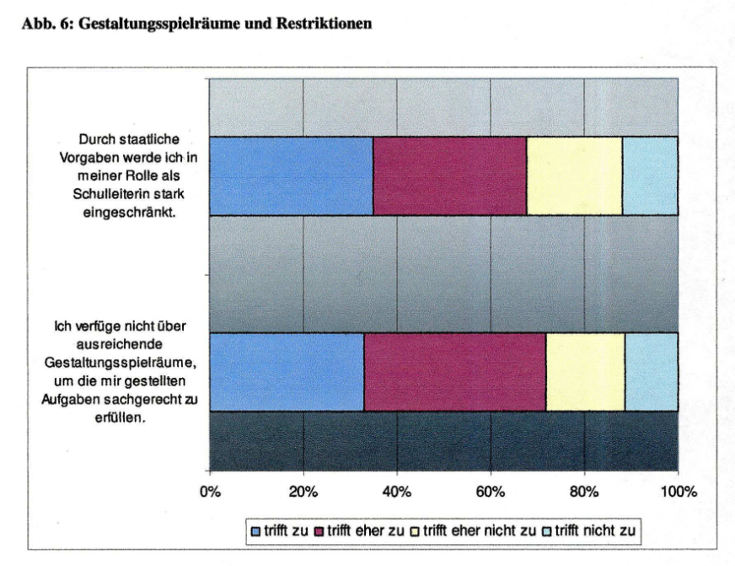

10 Abkürzungen
■ Abkürzungen
▪ Sofern Abkürzungen verwendet werden, die nicht generell gebräuchlich sind und die nicht aus dem DUDEN hervor-gehen, muss ein Abkürzungsverzeichnis angelegt werden (nach dem Inhaltsverzeichnis). Dies gilt nicht für die stan-dardisierten Abkürzungen wissenschaftlicher Arbeiten (s. Beispiele).
▪ In diesem Verzeichnis werden die Abkürzungen in alphabetischer Reihenfolge erläutert.
▪ Eine Auflistung der als allgemein verständlich anzusehenden Abkürzungen findet sich im DUDEN.
■ Beispiele:
▪ S. Seite
▪ f. die folgende Seite
▪ ff. die folgenden Seiten
▪ a. a. O. am angegebenen Ort (bei mehrmaligem Zitieren aus derselben Quelle)
▪ ebd. ebenda (bei mehrmaligem Zitieren aus derselben Seite)
▪ vgl. vergleiche
▪ s. siehe
▪ Hrsg. Herausgeber
▪ hrsg. v. herausgegeben von
▪ ders. derselbe Autor
▪ u. a. und andere
▪ o. O. Schrift ohne Ortsangabe

11 Literatur- und Quellenangaben
■ Literaturangaben
▪ Im Literatur- und Quellenverzeichnis muss eine vollständige Liste aller benutzten Quellen angegeben werden.
▪ Die Listen sind in Publikationen (gedruckte Literatur) und Internetquellen zu gliedern, ggf. in Bildquellen und Zeitun-gen / Zeitschriften.
▪ Die Listen führen die Quellen in alphabetischer Reihenfolge auf und sind in der Systematik einheitlich.
■ Jeder Titel muss folgende Angaben enthalten:
▪ Name des Autors (bzw. der Autoren), einschließlich der Vornamen (mindestens Anfangsbuchstabe),
▪ Titel des Buches oder des Artikels,
▪ Erscheinungsort (bzw. Orte) und Erscheinungsjahr.
■ Im Falle, dass
▪ ein Buch mehrere Aufsätze von mehreren Autoren enthält, ist / sind nach den Quellenangaben zum ausgewählten Aufsatz der / die Name/n des / der Herausgeber/s, der Buchtitel und die Seitenangaben zu dem Aufsatz (In / Aus:) hinzufügen.
▪ ein Aufsatz in einer Fachzeitschrift veröffentlicht ist, ist nach den Quellenangaben zum ausgewählten Aufsatz der Name der Zeitschrift, Heftnummer, Erscheinungsjahr, Jahrgang (falls vorhanden), Seitenangaben zu dem Aufsatz (In / Aus:) hinzufügen.
■ Bei Internet-Quellen muss die vollständige URL-Adresse und das Download-Datum angeben werden.
■ Beispiele:
▪ Monographie:
Burkhardt, Christoph / Lauterburg, Christoph: Change Management. Den Unternehmenswandel gestalten, Frankfurt / Main 2008.
▪ englische Literatur:
Hayes, John: The Theory and Practice of Change Management, New York 2010.
▪ Internetquelle:
Heimbrock, Klaus J.: Die Rolle des Personalmanagements bei der Unternehmensentwicklung, [http//www. webdoc.sub.gwdw.de/ebook/lm/2002/heimbrock], [Zugriff am 28.10.2006].
www. webdoc.sub.gwdw.de/ebook/lm/2002/heimbrock, [Zugriff am 28.10.2006] (ohne Verfasser und Titel).
▪ Aufsatz in Sammelpublikation:
Lohmann, Armin: Wie selbstständig soll Schule sein? Wie eigenverantwortlich kann Schule sein? In: Pfundtner, Raimund (Hrsg.): Grundwissen Schulleitung. Handbuch für das Schulmanagement, Köln / Neuwied 2008, S. 75–86.
▪ Zeitschriftenaufsatz:
Reinert, Heiner: Im Netzwerk freiwilliger Schulverbünde. In: Pädagogische Führung H. 1, 2009, 20. Jg., S. 24–25.
▪ Beitrag in Sammelwerk:
Zech, Rainer: Latente Regeln des Funktionierens der Organisation Schule. In: Bartz, Adolf u. a. (Hrsg.): PraxisWissen SchulLeitung. Sammelwerk, München ab 2006, Kennziff. 21.21.
■ Achtung: Immer in alphabetischer Reihenfolge auflisten!

12 Beurteilung / Bewertung
■ Worauf achtet der beurteilende Fachlehrer
▪ klare Zielsetzung / Fragestellung (in der Einleitung)
▪ nachvollziehbare, plausible Argumentation (roter Faden)
▪ Wichtiges und Sekundäres unterschieden (repräsentiert durch Umfang / Fußnote / Anhang)
▪ eigenständige Erkenntnis klar ausgewiesen (Zusammenfassung)
▪ Berücksichtigung wichtiger, einschlägiger wissenschaftlicher Veröffentlichungen
▪ wichtige Fachbegriffe richtig benutzt
▪ ggf. angemessene Untersuchungsmethode
▪ Bearbeitungstiefe (Informationen zusammengefasst interpretiert und in Zusammenhang gebracht)
▪ Daten / Fakten / Belegzitate korrekt und vollständig
▪ sinngemäße Zitate gezielt verwendet und ausgewiesen (Achtung: Stilwechsel!)
▪ Rechtschreibungs- und Interpunktionsfehler
▪ klarer formaler Aufbau (Titelblatt / Gliederung / Abkürzungsverzeichnis / Text / Literaturverzeichnis / Anhang mit Verzeichnis)
▪ einheitliche und plausible Textgestaltung (Fettschrift, Unterstreichungen, Einrückungen, Leerzeilen – Achtung: vor-geschriebene Schriftart, Schriftgröße, Rand!)

13 Die Selbstständigkeitserklärung
■ Der Wortlaut der Selbstständigkeitserklärung lautet: (Anm.: Das kursiv Geschriebene gilt nur für die Jahrgangsstufe 9.)

Selbstständigkeitserklärung

Ich erkläre, dass ich die Facharbeit ohne fremde Hilfe angefertigt und nur die im Literaturverzeichnis angeführten Quellen und Hilfsmittel benutzt habe. Verwendete Informationen aus dem Internet sind dem Lehrer / der Lehrerin vollständig als Ausdruck zur Verfügung gestellt worden.
___________________ _______________________
Ort und Datum Unterschrift

14 Weiterführende Literatur
■ Für diejenigen, die sich noch weiter informieren möchten, sind hier noch weiterführende Literaturtipps gegeben:
▪ Bohl, Thorsten: Wissenschaftliches Arbeiten im Studium der Pädagogik. Arbeitsprozess, Referate, Hausarbeiten, mündliche Prüfungen und mehr …, Weinheim / Basel 2008.
▪ Scheid, Guido A.: Anleitung zur Anfertigung von Praktikums-, Seminar- und Diplomarbeiten sowie Bachelor- und Masterarbeiten, Büren 2015.
▪ Schubert-Henning, Sylvia: Toolbox – Lernkompetenz für erfolgreiches Studieren, Bielefeld; darin: Referate erstellen und präsentieren, S. 66–80, http://www.monitor-lehrerbildung.de/web/, [Zugriff am 28.08.2017].
▪ Theisen, Manuel René: Wissenschaftliches Arbeiten. Technik – Methodik – Form, München, http://www.uni-tuebingen.de/uni/spi/zit.htm, [Zugriff am 28.08.2017].

Auf dem Lehrerrechner und auf der Homepage der Schule liegt die PPt. dazu abrufbereit.

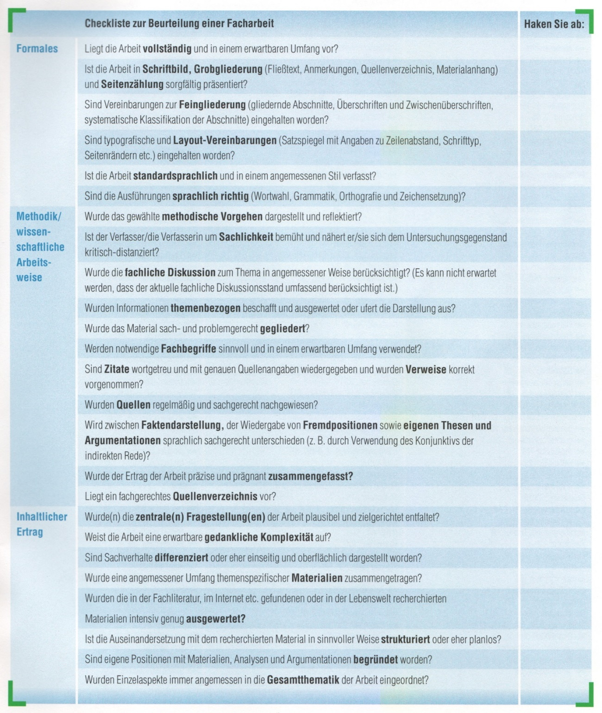

© 2014, überarbeitet Cseh / Dittberner 2017

Doppler / Lauterburg: Change Management 2001, S. 37.

